Технологическая карта
Предмет: Информатика
Класс: 8
Раздел программы: «Математические основы информатики»
Тема урока: «Логические операции. Построение таблиц истинности для логических выражений»
Тип урока: урок освоения новых знаний
Вид урока: комбинированный
Цель: закрепить понятия логики, алгебры высказываний;
рассмотреть основные логические операции, их свойства и обозначения.
Задачи:
Обучающие:
Научить составлять логические выражения из высказываний
Сформировать знание о таблицах истинности
Выработать умение применять последовательность действий построения таблиц истинности
Научить находить значение логических выражений посредством построения таблиц истинности
Развивающие:
Продолжить развитие умения анализировать
Продолжить развитие умения устанавливать причинно-следственные связи
Формировать умения работы с таблицами
Воспитательные:
Совершенствовать навыки общения
Вовлечь в активную деятельность
Планируемые учебные результаты:
Личностные:
- Будут сформированы: умения слушать и слышать собеседника, высказывать свое мнение, анализировать свои возможности в достижении планируемых результатов.
- Доносить свою позицию до других, владея приёмами монологической и диалогической речи.
- Понимать другие позиции (взгляды, интересы), осознание смысла учения и понимание личной ответственности за будущий результат;
Предметные: сформировать представления о разделе математики - алгебре логики, высказывании как ее объекте, об операциях над высказываниями
Метапредметные:
Регулятивные - уметь определять и формулировать цель на уроке с помощью учителя; оценивать правильность выполнения действия. Планировать свое действие в соответствии с поставленной задачей; вносить необходимые коррективы в действие после его завершения на основе его оценки и учета сделанных ошибок; высказывать свое предположение.
Познавательные: самостоятельно выделять и формулировать познавательные цели; анализировать, делать выводы, проводить рефлексию способов и условий действия.
Коммуникативные - уметь оформлять свои мысли в устной форме; слушать и понимать речь других; совместно договариваться о правилах поведения и общения и следовать им; уметь формулировать свое мнение.
Используемые методы:
Тестовый контроль, фронтальный опрос, работа в группе, творческое задание, прием «карточки самооценки», стимулирования и мотивации интереса к учению.
Оборудование:
- Босова Л.Л., Босова А.Ю. Информатика: Учебник для 8 класса. – М.: БИНОМ. Лаборатория знаний, 2016.
- Раздаточные материалы (маршрутные листы)
- Используемые на уроке средства ИКТ (интерактивная доска, проектор, ПК учителя, ПК учащихся).
Список литературы:
- Босова Л.Л., Босова А.Ю. Информатика: Учебник для 9 класса. – М.: БИНОМ. Лаборатория знаний, 2016.
- Информатика: методическое пособие для 7-9 классов / Л.Л.Босова, А.Ю. Босова - М: БИНОМ. Лаборатория знаний, 2019

Ход урока:
Класс делится на 2 группы.
Этапыурока | Материал веденияурока | Деятельностьучащихся | УУД на этапах урока
Организационный момент | Здравствуйте, садитесь! | Учащиеся рассаживаются по местам | Личностные УУД:  - формирование навыков самоорганизации.
Домашнее задание | §1.3.2-1.3.3 (стр. 24-30) | ДЗ записано в электронном дневнике.
Актуализация  знаний | Представьте, ситуацию: Математик, оказавшись в небольшом городке, решил подстричься. В городке было лишь две парикмахерские. Заглянув к одному мастеру, он увидел, что в салоне грязно, мастер одет неряшливо, плохо выбрит и небрежно подстрижен. В салоне другого мастера было чисто, а владелец его был безукоризненно одет, чисто выбрит и аккуратно подстрижен. Тем не менее, математик отправился стричься к первому парикмахеру.  Почему?(первый стриг лучше)  Что Вам помогло найти ответ на поставленный вопрос? (мышление, логика)  Сегодня, мы продолжаем работать с темой «Математические основы информатики». На столе перед вами маршрутные листы  -(запишите ФИО).  Ниже у Вас представлена таблица самооценки до изучения темы, посмотрите внимательно, какие у вас представлены термины, если вы знаете ответ на вопрос, поставьте +, нет - (только честно)! | Учащиеся отвечают на поставленные вопросы.  Записывают ФИО.  Заполняют таблицу самооценки. | Познавательные УУД:  - поиск и выделение необходимой информации;  - применение методов информационного поиска.  Личностные УУД:  - развитие грамотной речи.  Коммуникативные УУД:  - осуществляется формирование продуктивного взаимодействия и сотрудничества со сверстниками
Формулирование темы и целей | Предлагаю посмотреть видеоролик 1. (нарезки взяты из мультфильма «Почемучка»)  Как вы думаете, чему посвящен сегодняшний урок?  Заполняем тему: Логические операции  - ЦЕЛИ: Изучить теоретический материал по теме «Логические выражения и логические операции»  - Развивать логическое мышление, умение общаться, сопоставлять и применять полученные навыки на практике.  - Развивать познавательную деятельность учащихся, умение анализировать. | Смотрят видеоролик.  Формулируют тему урока.  Записывают тему урока в маршрутный лист.
Изучение нового материала | Обращаю ваше внимание на доску (видеоролик 2).  Как Вы уже поняли из ролика,в компьютере логические функции реализуют логические элементы. Логический элемент– это часть электронной логической схемы, которая формирует выходной сигнал в соответствии с простой булевой операцией.  С помощью этих схем можно реализовать любую логическую функцию, описывающую работу устройств компьютера.  Самой простой логической операцией является операция НЕ.  Инверсия - логическое отрицание, обозначается черточкой над именем переменной, Ā или знаком (¬А), соответствует частице не. Давайте посмотрим на работу электрической схемы  (схемы разработаны Александром Козловым, в приложении MacromediaFlashPlayer)  Что мы видим?, сигнал на выходе дает нам истину, если на входе 0, а теперь если на вход подать электрический импульс т.е. 1, то на выходе мы видим, что сигнала нет - 0) На основе увиденного можно сформулировать правило (кто попробует…)Если А – истинно, то Ā – ложно и наоборот.  ПРАВИЛО:Инверсия логической переменной истинна, если сама переменная ложна, и, наоборот, инверсия ложна, если переменная истинна.  Электрическая схема, работающая подобным образом как наша называется инвертором и реализует отрицание логического значения. (вносят всю информацию в маршрутный лист)  - Каждой из групп предлагается поработать над соей логической операцией. Откройте, пожалуйста, ноутбуки. У каждой группы своя операция. (На экране отображается название логической операции, которая досталась группе) Вам необходимо поэкспериментировать с электрической схемой, попробовать различные способы подключения переключателя и в соответствии с этим сформулировать правило, а также с помощью учебника (стр. 25-26) ответить вопросы маршрутного листа  По истечению времени к доске приглашается представитель от команды. На доке в хаотичном порядке прикреплены карточки с  названиями и обозначениями операций.  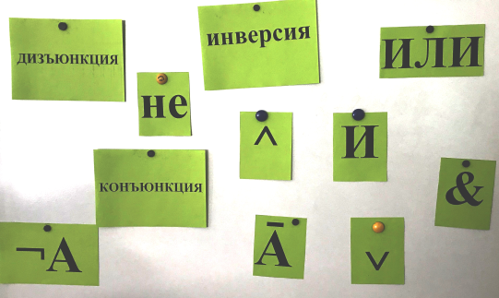  Из представленных знаков-обозначений выбирает те, которые соответствуют данной операции, зачитывает правило, которое получилось у команды.  Таким образом команды обмениваются знаниями полученными при проведении «эксперимента».  - Значения логической функции для разных сочетаний значений входных переменных – или, как это иначе называют, наборов входных переменных – обычно задается специальной таблицей. Такая таблица называется таблицей истинности. Количество наборов входных переменных можно определить по формуле  Q=2^{N}, где n- количество входных переменных.  Построим таблицу истинности для F(A)= Ā  A Ā  0 1  1 0  После каждой команде предлагается построить таблицу истинности для логической операции противника. Учитель координирует работу каждой команды. | Смотрят видеоролик.  Вместе с учителем делают выводы о работе логической операции ИНВЕРСИИ.  Отражают все в маршрутном листе.  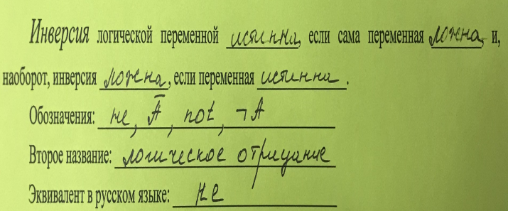  Задание получает каждая группа, время выполнения 3-5 минут. Каждая команда записывает ответы в своем маршрутном листе.  К доске приглашается 1 участник команды, на интерактивной доске наглядно показывает работу электрической схемы, зачитывает правило, которое получилось у его команды.  Смотрят на доску и слушают объяснение учителя, заполняют таблицу истинности в маршрутном листе | Личностные УУД:  - умение структурировать знания;  Коммуникативные УУД:  - осуществляется формирование продуктивного взаимодействия и сотрудничества со сверстниками  Личностные УУД:  - развитие логического мышления.  Коммуникативные УУД:  - умение работать в группе;  - развитие диалогической речи.  Познавательные УУД:  - формирование навыков самостоятельной работы;  - формирование навыков исследовательской деятельности.
закрепление нового материала | Разберем следующее упражнение вместе. (карточка №1) и работа на доске и в тетради.  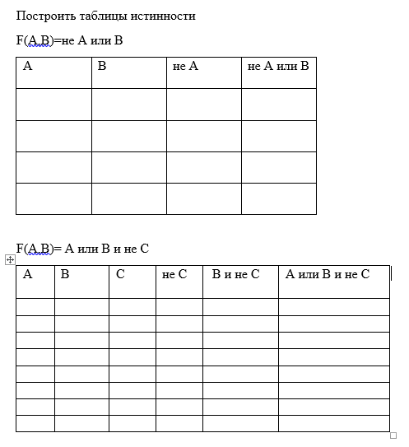  А) Количество логических переменных: 2. Логических операций: 2.  Значит, строк в таблице 2²+1(заголовки столбцов) =5, столбцов 2+2=4.  Б) Количество логических переменных: 3. Логических операций: 3.  Значит, строк в таблице 2³+1(заголовки столбцов) =9, столбцов 3+3=6.  Задание для самостоятельной работы на готовых карточках. | Выполняют задание на карточке.  Первое задание выполняют с учителем. Второе задание - учащийся выходит к доске и выполняет у доски, остальные сверяют с ним свои решения. | - формирование навыков самостоятельной работы;  - формирование навыков исследовательской деятельности.
Итоги урока,  рефлексия | Итоги:  - Что нового узнали на уроке, достигли ли поставленных целей?  Сегодня на уроке….  Рефлексия:  - Ребята, а теперь я прошу каждого из вас вернуться к пункту маршрутного листа «Таблица самооценки после изучения материала» и отметить те, пункты, которые вам стали известны после сегодняшнего урока. | Отвечают на вопросы. | Личностные УУД:  - рефлексия результатов деятельности.

